2 марта – «Международный день спички»
Подготовила воспитатель: Столбовая А. А.
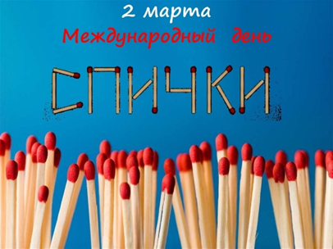
Спичками называются палочки, служащие для получения огня. Обычные бытовые спички делают из дерева. На один конец деревянной палочки наносится капля особого горючего материала, это головка спички. Горючее вещество покрывает также боковую сторону спичечного коробка. Чтобы зажечь спичку, надо провести головкой по этой боковинке коробка.
Огонь, получаемый от спички, быстро распространяется. Даже если нет умысла что-то поджечь, спичка может выскользнуть из рук и пламя от нее перейдет на одежду, мебель, окружающие предметы. Вот почему детям не разрешают брать спички. Можно использовать спички и спичечные коробки для творчества, но делать это нужно только в присутствие взрослых.
Огонь – коварен и очень опасен, лучше избегать встречи с ним.
Привычный нам спичечный коробок не всегда выглядел так. На заре своего существования спички упаковывались в жестяные ящики без этикеток, а название производителя просто выштамповывалось на крышке. Да и сами спички были другими. Первое время спичечные головки изготавливались из белого фосфора, который являлся смертельным ядом. Чтобы свести счеты с жизнью достаточно было проглотить всего лишь одну головку от спички.
Шведскому химику Йохану Лундстрему удалось разработать безопасный состав спичечного производства. В 1855 году его «шведские» спички были удостоены медали на Всемирной выставке, проходившей в Париже. Этот вариант почти без изменений дошел до наших дней.
Лучшей древесиной для производства спичек считается осина, хотя их также можно делать из липы или тополя. Спичечная упаковка у нас стандартизирована, по длиной стороне ее размер составляет пять сантиметров. Это очень удобно в быту – можно использовать спичечный коробок для небольших замеров, когда под рукой нет рулетки.
Существует мнение, что сила спичечного пламени зависит от цвета головки спички. На самом деле это не так – все спички горят одинаково. А вот правда то, что спичка может спасти человеку жизнь. При укусе ядовитого паука Каракурта надо не позднее чем через две минуты, прижечь рану спичкой, тогда яд распадется и не проникнет в кровь.
Трудно представить жизнь человека без огня. Он согревает в холод, помогает готовить горя чую пищу, создает уют в жилище. Раньше его добывали с большим трудом – трением и высеканием. После появления спички задача упростилась. Этому крошечному, но такому необходимому изобретению человека для добычи огня посвящен отдельный праздник.
День спички – это очень интересный праздник, который еще раз напоминает нам о важности и необходимости наличия спичек в каждом доме. Этот незаменимое средство для нашей ежедневной жизни, без которого сложно представить свою жизнь. Конечно, день спички – это не тот праздник, в честь которого стоит устраивать концерты, но и его можно отпраздновать с пользой. Например, мы с ребятами ознакомились со старинными видами спичек, посмотрели видео презентацию о коллекции коробочных спичек разных годов, рисовали, конструировали из спичек.
Воспитатели рассказывали историю возникновения спичек, разъяснили детям об опасных играх с огнем; беседовали на тему «Огонь - друг, огонь - враг»; читали художественную литературу: Х. Андерсона «Девочка со спичками», Б. Жидкова «Дым»; проводили игры «Вызови пожарных», «Что нужно при пожаре», «Найди лишнее» и другие.
Ребята узнали много интересных фактов о спичках: спички могут быть как полезны, так и опасны. Пришли к выводу, что СПИЧКИ ДЕТЯМ НЕ ИГРУШКИ!!!
Этот день подарил всем много интересного, улыбок и хорошего настроения.

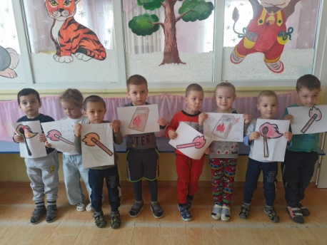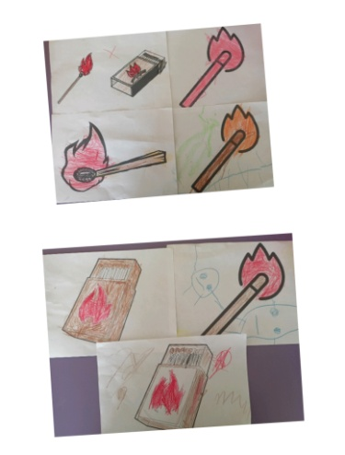

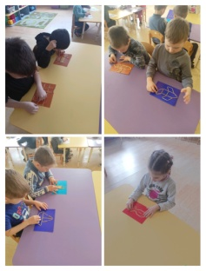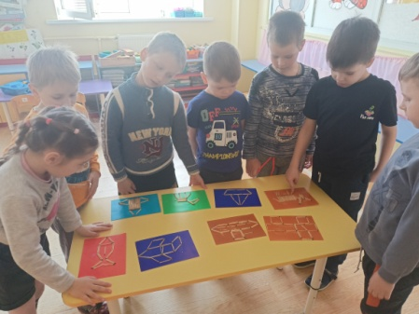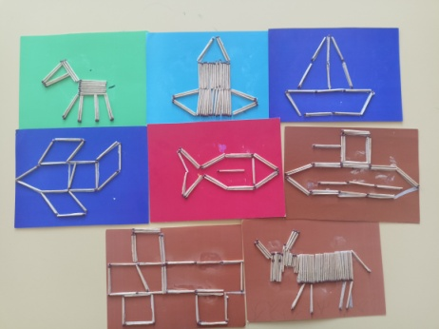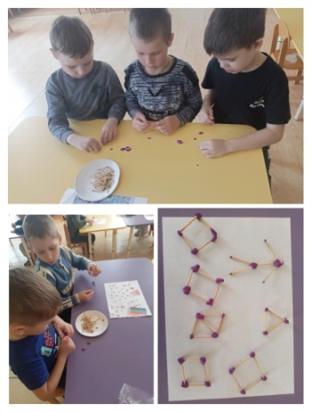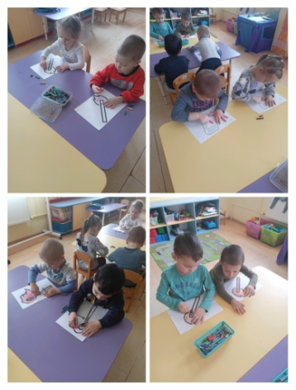

Источник: https://www.google.com/url?sa=t&source=web&cd=&ved=2ahUKEwjAgIORyaj2AhUQt4sKHVOXDy0QFnoECE8QAQ&url=https%3A%2F%2Famp.calend.ru%2Fholidays%2F0%2F0%2F3231%2F&usg=AOvVaw15KnN5tKAAv8umtwbRTF6-

